Phụ lục IV
MẪU TRANG PHỤC CỦA NGƯỜI LAO ĐỘNG HỢP ĐỒNG
TẠI CƠ SỞ CAI NGHIỆN MA TÚY CÔNG LẬP
(Ban hành kèm theo Thông tư số 79/2026/TT-BCA ngày 05 tháng 6 năm 2026
của Bộ trưởng Bộ Công an)

Điều 1. Trang phục nam
1. Áo xuân hè ngắn tay
a) Kiểu dáng: áo sơ mi kiểu cổ bẻ. Thân trước ngực may hai túi ốp ngoài. Ngực một hàng sáu chiếc cúc nhựa cùng màu vải. Tay ngắn, cửa tay may lật ra ngoài (theo mẫu số 01 Phụ lục này).
b) Màu sắc: xanh rêu đậm.
2. Áo xuân hè dài tay
a) Kiểu dáng: áo sơ mi kiểu cổ bẻ. Thân trước ngực may hai túi ốp ngoài. Ngực một hàng sáu chiếc cúc nhựa cùng màu vải. Tay dài may măng séc, thép tay có cài cúc (theo mẫu số 02 Phụ lục này).
b) Màu sắc: xanh rêu đậm.
3. Áo sơ mi dài tay
a) Kiểu dáng: áo sơ mi kiểu cổ bẻ. Thân trước bên trái may một túi ốp ngoài. Ngực một hàng sáu chiếc cúc nhựa cùng màu vải. Tay dài may măng séc, thép tay có cài cúc (theo mẫu số 03 Phụ lục này).
b) Màu sắc: xanh rêu đậm.
4. Áo thu đông
a) Kiểu dáng: Áo kiểu veston, cổ bẻ hình chữ K. Ngực một hàng bốn chiếc cúc nhựa cùng màu vải. Thân trước may bốn túi ốp ngoài (hai túi ngực, hai túi dưới). Thân sau may chắp sống lưng, có xẻ sống. Toàn bộ cổ áo, nẹp áo, nắp túi, thân áo được dựng bằng mex. Lót toàn bộ áo (theo mẫu số 04 Phụ lục này).
b) Màu sắc: xanh rêu đậm.
5. Quần thu đông, quần xuân hè
a) Kiểu dáng: Quần âu, kiểu cạp rời, hai túi sườn chéo. Cửa quần may khóa kéo bằng nhựa. Cạp quần may sáu đỉa, đầu cạp may quai nhê có cài cúc nhựa. Thân sau mỗi bên bổ một túi viền, có hai túi hậu cài cúc nhựa (theo mẫu số 01 Phụ lục này).
b) Màu sắc: xanh rêu đậm.
6. Áo khoác ngoài mùa đông
a) Kiểu dáng: áo gồm năm lớp, cổ bẻ hình chữ K, thắt đai lưng khóa nhựa cùng màu vải, lớp lót chần bông được gắn với vỏ ngoài bằng khóa kéo. Thân trước ngực may hai túi ngực ốp ngoài. Phía dưới thân trước bổ hai túi cơi chéo, nẹp có một hàng năm chiếc cúc nhựa cùng màu vải. Bên trong có khóa kéo, bên ngoài có nẹp che khóa. Thân sau may cầu vai rời, sườn may đỉa luồn đai lưng (theo mẫu số 05 Phụ lục này).
b) Màu sắc: xanh rêu đậm.
7. Giày da
a) Kiểu dáng: Giày được làm từ da Box calf, kiểu Oxford, mũi giày trơn. Đế được làm bằng cao su đúc định hình, gót cao 4 cm, có lõi nhựa. Dây buộc bằng sợi Polyester dệt kiểu ống có lõi (theo mẫu số 06 Phụ lục này).
b) Màu sắc: đen.
Điều 2. Trang phục nữ
1. Áo xuân hè ngắn tay
a) Kiểu dáng: áo sơ mi chiết ly kiểu cổ bẻ. Thân trước may hai túi dưới ốp ngoài. Ngực một hàng bốn chiếc cúc nhựa cùng màu vải. Tay ngắn kiểu bán mang, cửa tay may lật ra ngoài. May bọc vòng nách (theo mẫu số 07 Phụ lục này).
b) Màu sắc: xanh rêu đậm.
2. Áo xuân hè dài tay
a) Kiểu dáng: áo sơ mi chiết ly kiểu cổ bẻ. Thân trước may hai túi dưới ốp ngoài. Ngực một hàng bốn chiếc cúc nhựa cùng màu vải. Tay dài may măng séc, thép tay có cài cúc. May bọc vòng nách (theo mẫu số 08 Phụ lục này).
b) Màu sắc: xanh rêu đậm.
3. Áo sơ mi dài tay
a) Kiểu dáng: áo sơ mi kiểu cổ bẻ. Áo thiết kế eo. Thân trước bên trái may một túi ốp. Ngực một hàng năm chiếc cúc nhựa cùng màu vải. Tay dài may măng séc, thép tay có cài cúc (theo mẫu số 09 Phụ lục này).
b) Màu sắc: xanh rêu đậm.
4. Áo thu đông
a) Kiểu dáng: Áo kiểu veston, cổ bẻ hình chữ K. Ngực một hàng bốn chiếc cúc nhựa cùng màu vải. Thân trước phía dưới may hai túi ốp ngoài. Thân sau may chắp sống lưng, có xẻ sống. Toàn bộ cổ áo, nẹp áo, nắp túi, thân áo được dựng bằng mex. Lót toàn bộ thân áo (theo mẫu số 10 Phụ lục này).
b) Màu sắc: xanh rêu đậm.
5. Quần thu đông, quần xuân hè
a) Kiểu dáng: Quần âu, kiểu cạp rời, hai túi sườn chéo. Cửa quần may khóa kéo bằng nhựa. Cạp quần may sáu đỉa, đầu cạp may quai nhê có cài cúc nhựa. Thân sau mỗi bên bổ một túi viền (theo mẫu số 07 Phụ lục này).
b) Màu sắc: xanh rêu đậm.
6. Áo khoác ngoài mùa đông
a) Kiểu dáng: áo gồm năm lớp, cổ bẻ hình chữ K, thắt đai lưng khóa nhựa cùng màu vải, lớp lót chần bông được gắn với vỏ ngoài bằng khóa kéo. Áo thiết kế eo. Thân trước phía dưới có hai túi cơi chéo, nẹp có một hàng năm chiếc cúc nhựa cùng màu vải. Bên trong có khóa kéo, bên ngoài có nẹp che khóa. Thân sau may cầu vai rời, sườn may đỉa luồn đai lưng (theo mẫu số 11 Phụ lục này).
b) Màu sắc: xanh rêu đậm.
7. Giày da
a) Kiểu dáng: Giày được làm từ da Box calf, kiểu Oxford, mũi giày trơn. Đế được làm bằng cao su đúc định hình, gót cao 5 cm, có lõi nhựa. Dây buộc bằng sợi Polyester dệt kiểu ống có lõi (theo mẫu số 12 Phụ lục này).
b) Màu sắc: đen.
Điều 3. Trang phục khác được trang bị chung cho cả nam và nữ
1. Biển tên
a) Kiểu dáng:
- Biển tên được làm bằng đồng tấm, mặt phủ sơn màu xanh rêu đậm, xung quanh có đường viền màu vàng. Chiều dài 82 mm, chiều rộng 22 mm. Bên trái có biểu tượng tròn đỏ sao vàng, bánh xe lịch sử, viền 2 cành ô liu vàng. Phần bên phải có 02 dòng chữ: dòng trên cùng là tên cơ sở cai nghiện ma túy (cỡ chữ 10 in hoa đậm), dòng thứ 02 là họ tên người sử dụng (cỡ chữ 14 in thường đậm). Các chữ trong biển hiệu sử dụng phông chữ tiếng Việt Times New Roman - Unicode, màu vàng (theo Mẫu số 13 Phụ lục này).
- Kim cài bằng hợp kim không gỉ.
- Biển tên được cài phía trên túi áo ngực bên trái.
b) Màu sắc: xanh rêu đậm.
2. Mũ Kêpi và sao mũ
2.1. Mũ Kêpi
a) Kiểu dáng: theo Mẫu số 14 Phụ lục này
- Mũ kêpi phông tròn, mặt cao, vành cong, đỉnh và cầu cùng vải, phông lồng ống nhựa có thanh thép. Trán dựng mút xốp gắn sao mũ, mỗi bên 02 ô dê thoát khí. Lưỡi trai nhựa bọc nhung đen gắn cành tùng trắng, trên có dây tết vàng đậm đính cúc kim loại màu trắng.
- Dây trang trí: lõi bằng sợi peco, màu vàng sẫm, bọc lõi bằng sợi kim tuyến.
- Dựng cầu chống trán: bằng nhựa nguyên chất, màu trắng.
- Lưỡi trai: bằng nhựa bọc nhung viền giả da, màu đen.
b) Màu sắc: xanh rêu đậm
2.2. Sao mũ, cành tùng mũ kêpi, cúc mũ kêpi
a) Kiểu dáng: theo Mẫu số 15 Phụ lục này
- Sao mũ: Nguyên liệu đồng vàng tấm dày 0,8 mm; chân cúc: bu lông và ê cu bằng đồng M4. Sơn men kính màu đỏ đun. Nền giữa 02 vành khăn sơn màu xanh; bánh xe lịch sử sơn màu vàng.
- Cành tùng mũ kêpi: Nguyên liệu đồng vàng tấm dày 0,8 mm; hàn 04 chân gài bằng đồng đỏ đường kính 0,8 mm, dài 15 mm
- Cúc mũ kêpi: Nguyên liệu đồng vàng tấm dày 0,6 mm; hàn chân gài bằng đồng đỏ đường kính 0,8 mm, dài 15 mm
b) Màu sắc: màu trắng bóng.
3. Dây lưng
a) Kiểu dáng:
Dây lưng được làm bằng da kíp măng, cuối dây bo tròn, mặt trong phía cuối dây có rãnh hãm khóa. Thân khóa bằng kim loại đúc gắn với dây bằng khóa chốt, trung tâm mặt khóa có ngôi sao vàng lớn (theo mẫu số 16 Phụ lục này).
b) Màu sắc: Dây lưng màu đen, khóa dây lưng màu vàng.
4. Bít tất
a) Kiểu dáng: Tất cổ cao; chất liệu cotton pha spandex, bền, co giãn, thoáng khí (theo mẫu số 17 Phụ lục này).
b) Màu sắc: xanh rêu đậm.
5. Cà vạt
a) Kiểu dáng: Cà vạt có độ dài rộng vừa phải, kiểu thắt sẵn, có khóa kéo, có chốt hãm tự động; chất liệu vải Gabardine pha len (theo mẫu số 18 Phụ lục này).
b) Màu sắc: xanh rêu đậm.
6. Áo mưa ni lông
a) Kiểu dáng: Chui đầu, xẻ cạnh có ống tay; mũ lưỡi trai liền áo, có dây mũ buộc (theo mẫu số 19 Phụ lục này).
b) Màu sắc: Màu xanh đen.
Điều 4. Bộ cấp hiệu của người lao động
1. Bộ cấp hiệu của người lao động tại cơ sở cai nghiện ma túy gồm: cấp hiệu trên cầu vai áo và cấp hiệu trên ve áo.
2. Kiểu dáng theo mẫu số 20 Phụ lục này.
a) Cấp hiệu trên cầu vai áo: vải màu xanh rêu đậm, xung quanh có viền màu đỏ boóc-đô. Trên nền cấp hiệu, ở phần đầu là một khối hình tròn có dập nổi ngôi sao 5 cánh ở giữa và phần giữa cấp hiệu có các ngôi sao hình khối bằng kim loại màu vàng.
Trên cầu vai áo của người lao động hợp đồng tại cơ sở cai nghiện ma túy công lập có 01 ngôi sao hình khối bằng kim loại màu vàng vị trí nằm chính giữa cấp hiệu, phần cuối cấp hiệu là 01 gạch bằng kim loại màu vàng nằm theo chiều ngang.
b) Cấp hiệu trên ve áo: vải màu xanh dương đậm, hình bình hành, nền màu xanh rêu đậm, ở giữa có ngôi sao vàng; xung quanh có viền bằng vải màu vàng.

Mẫu số 01. Quần áo xuân hè ngắn tay nam
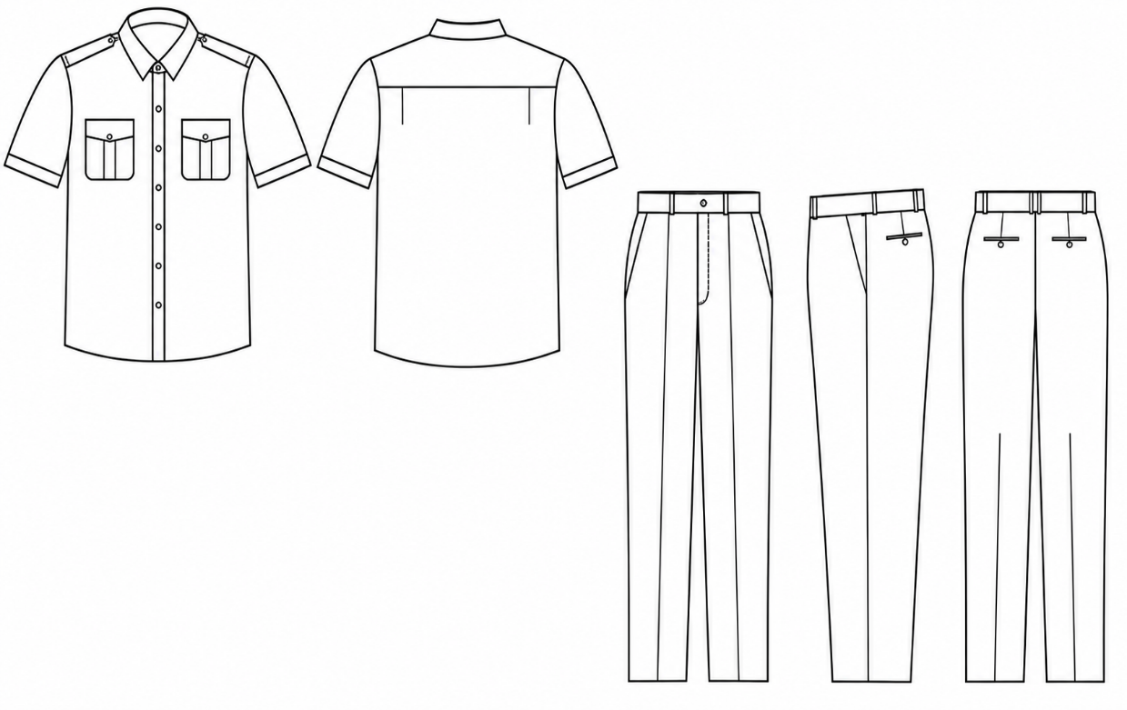

Mẫu số 02. Quần áo xuân hè dài tay nam

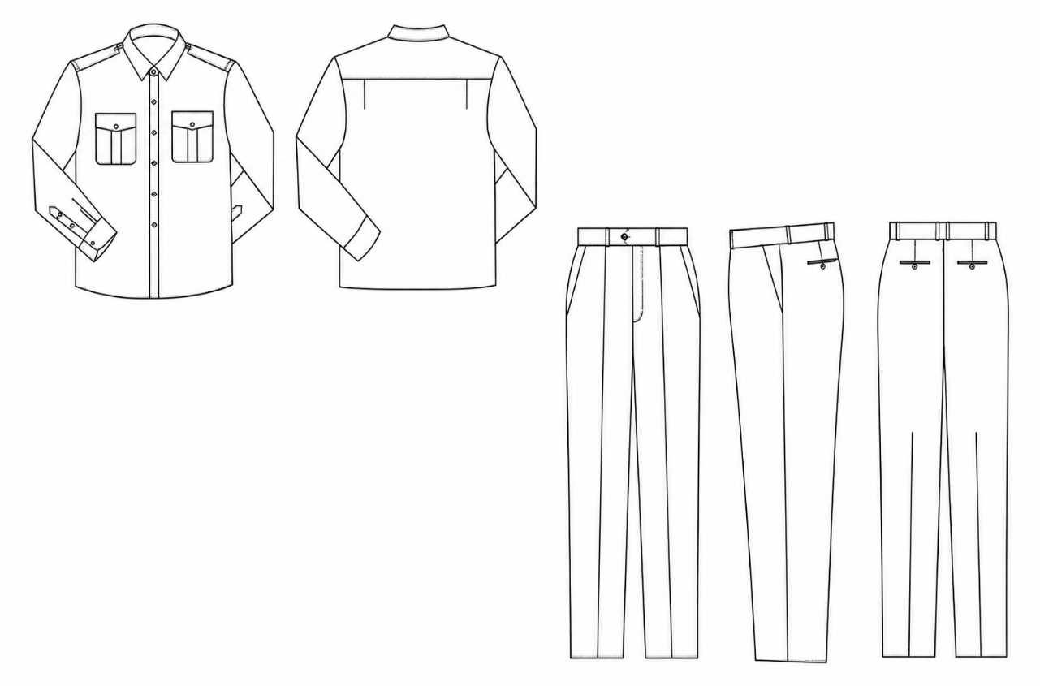

Mẫu số 03. Áo sơ mi nam

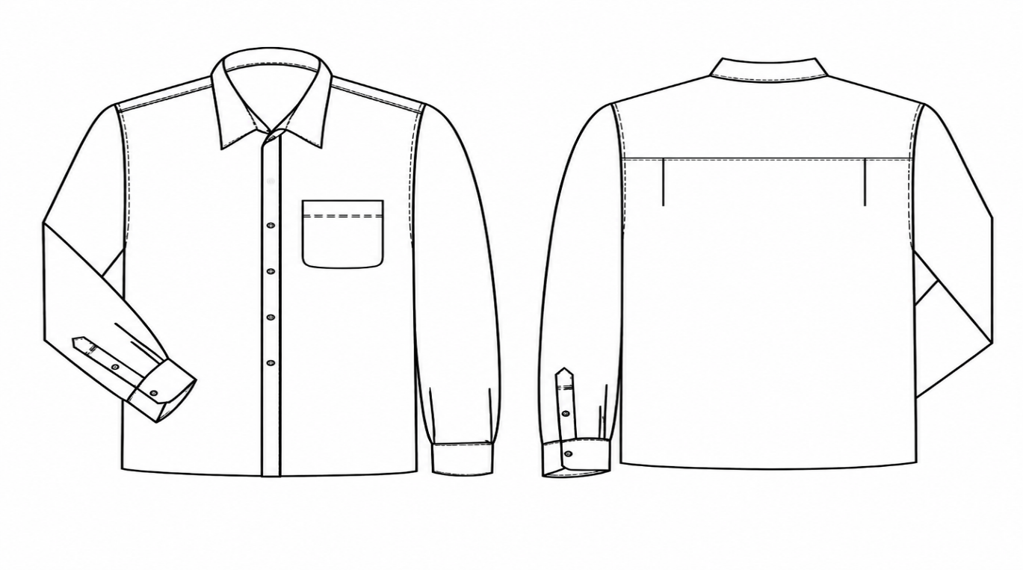

Mẫu số 04. Quần áo thu đông nam

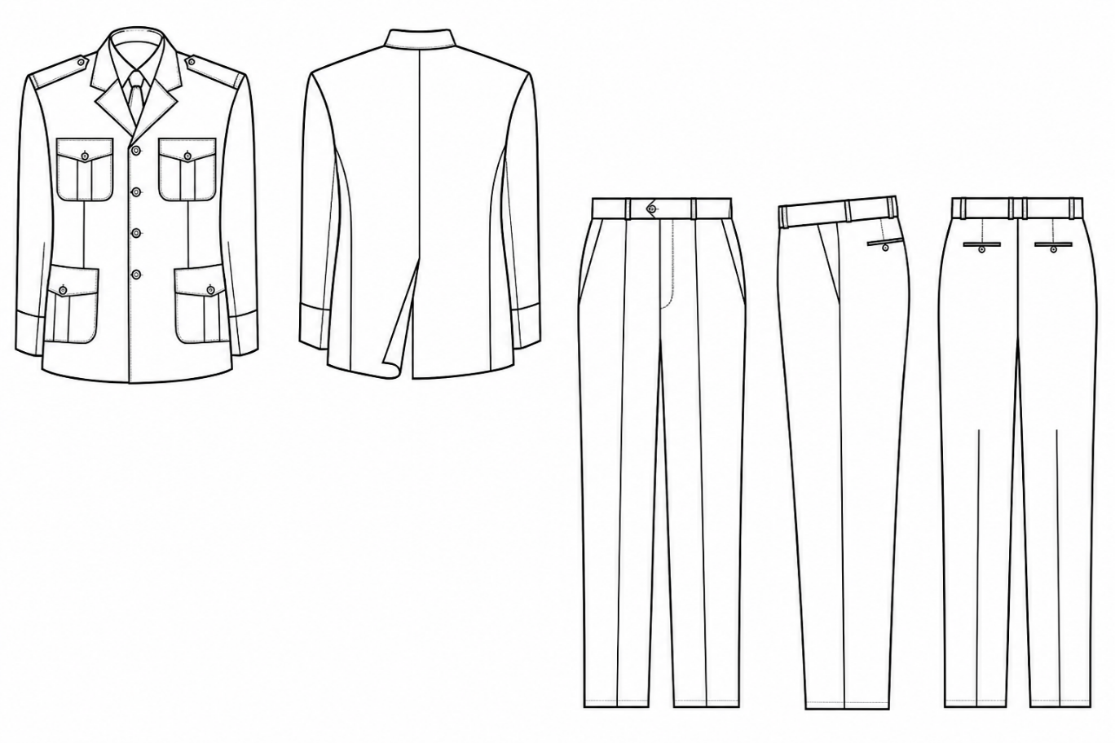

Mẫu số 05. Áo khoác ngoài mùa đông nam

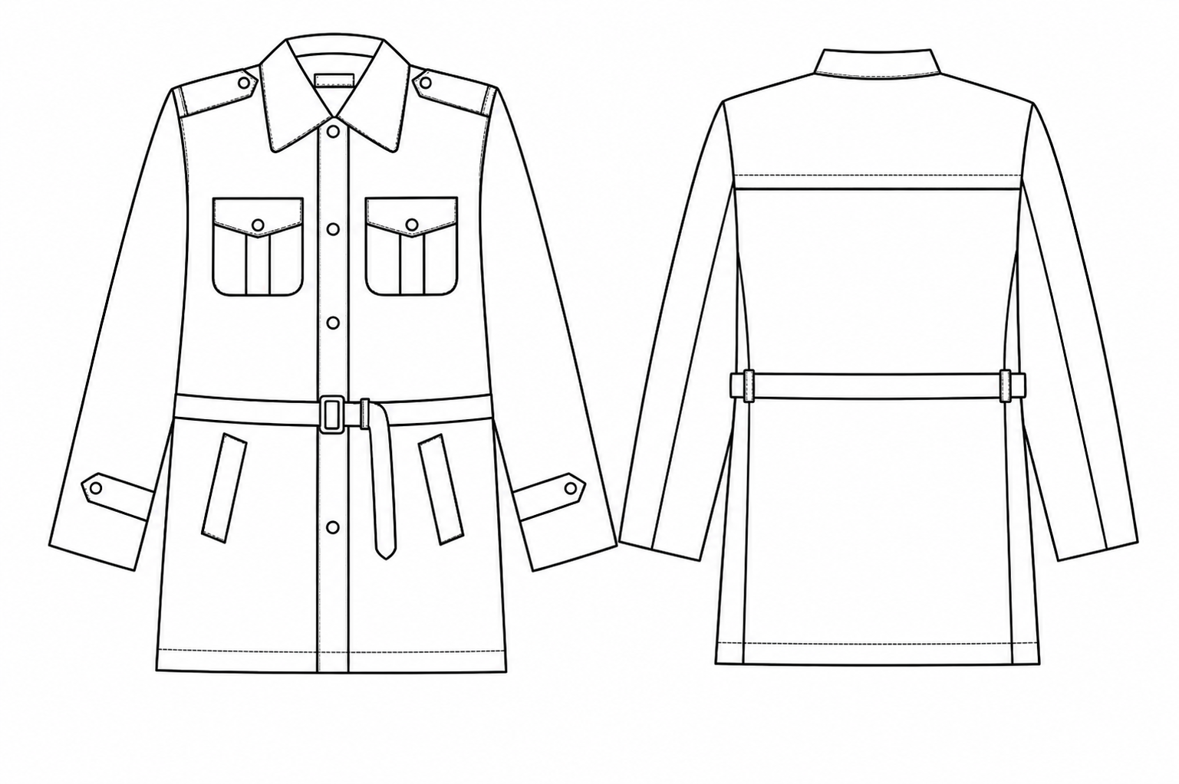

Mẫu số 06. Giày da nam
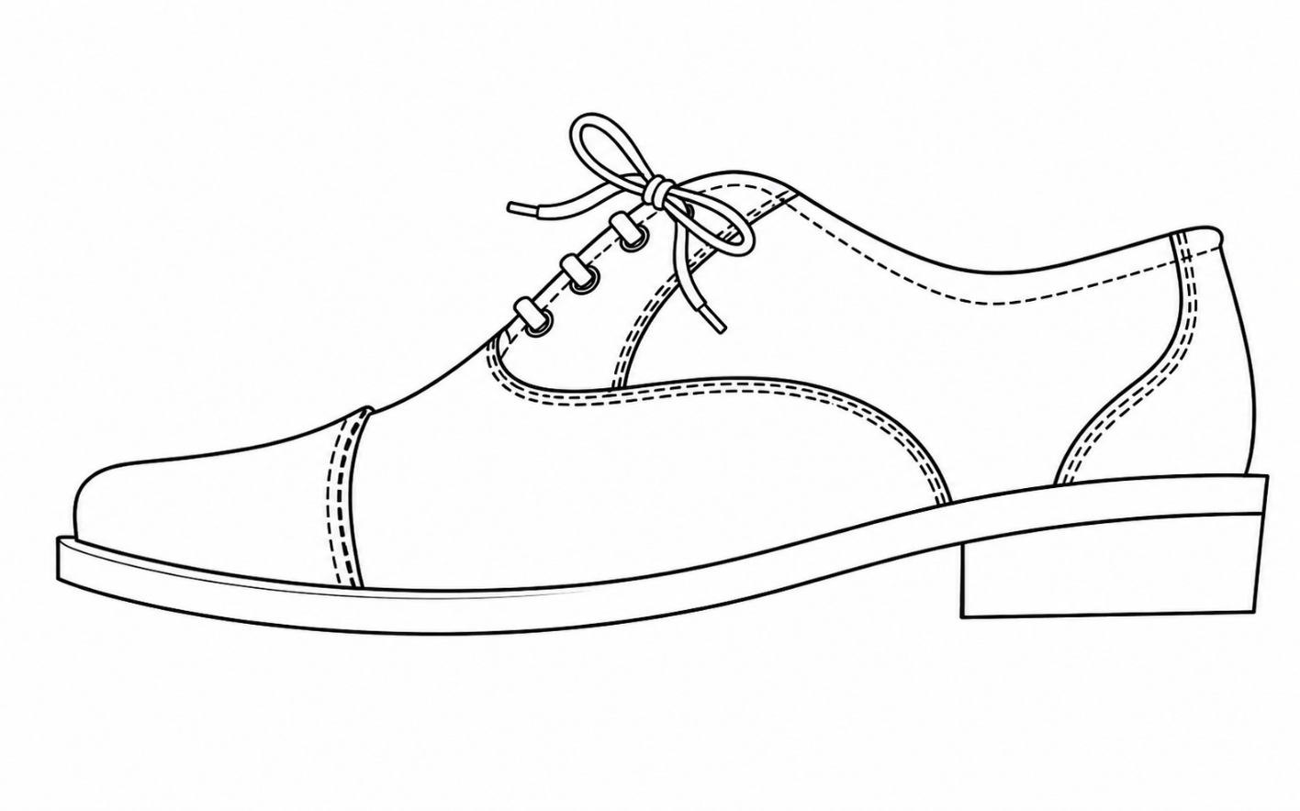

Mẫu số 07. Quần áo xuân hè ngắn tay nữ
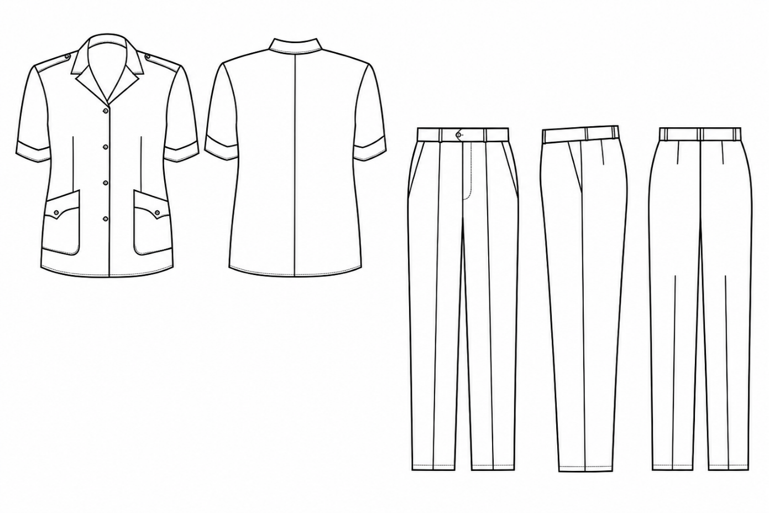

Mẫu số 08. Quần áo xuân hè dài tay nữ

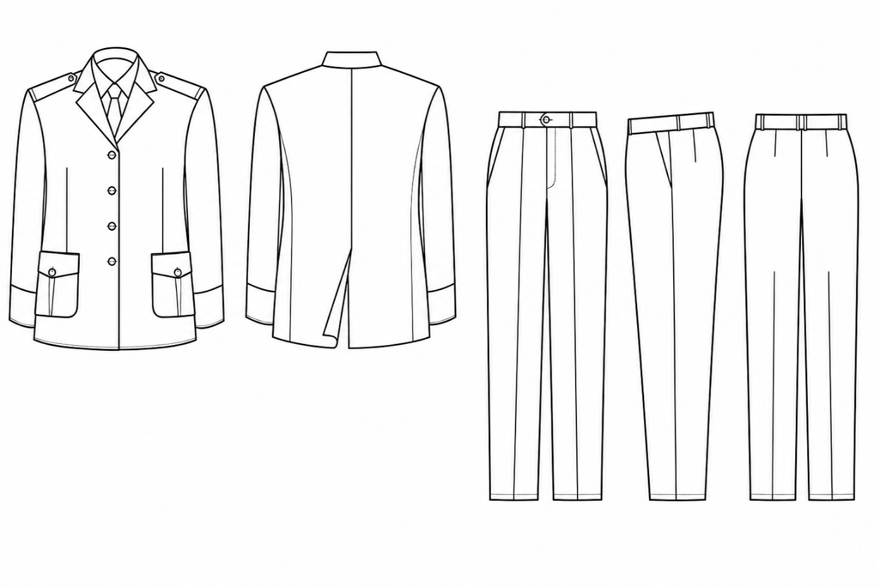

Mẫu số 09. Áo sơ mi nữ
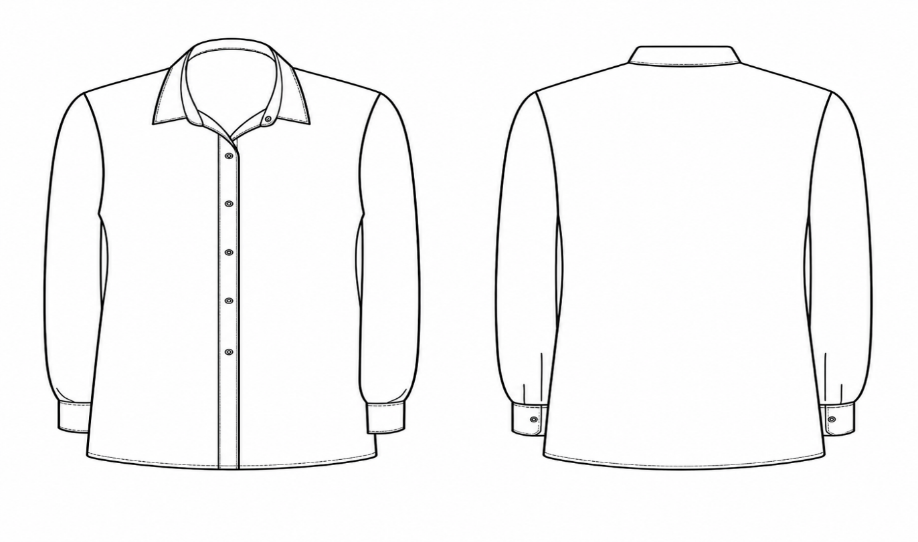

Mẫu số 10. Quần áo thu đông nữ



Mẫu số 11. Áo khoác ngoài mùa đông nữ

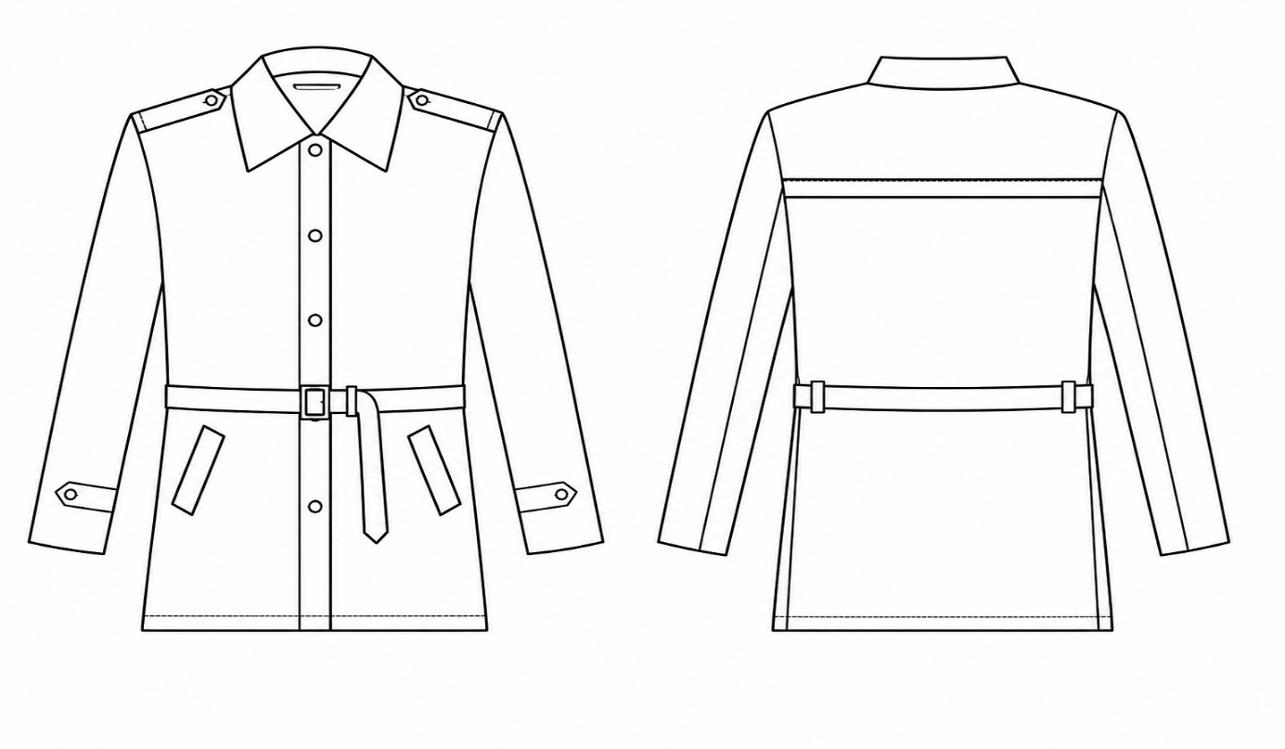

Mẫu số 12. Giày da nữ
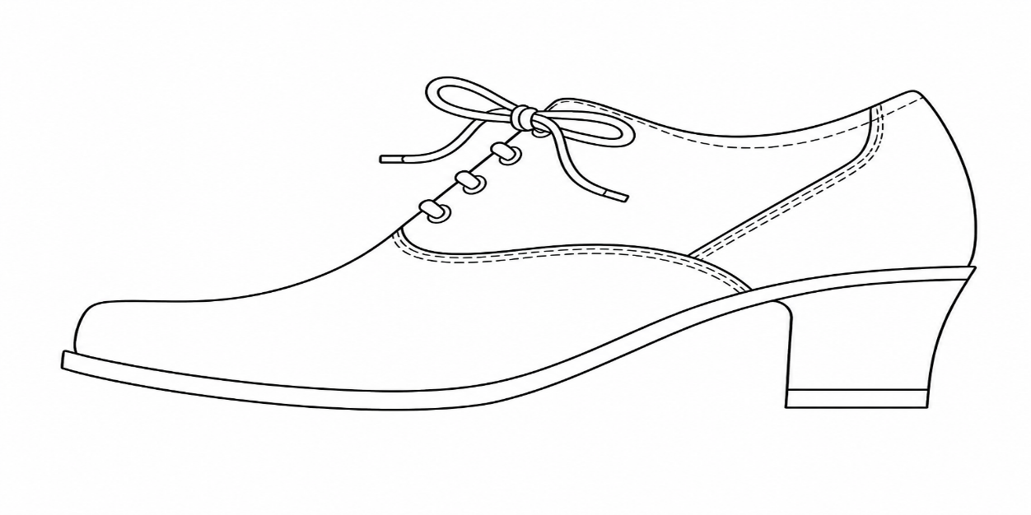

Mẫu số 13. Biển tên

 | CƠ SỞ CAI NGHIỆN MA TÚY
 | Nguyễn Văn A

Mẫu số 14. Mũ Kêpi
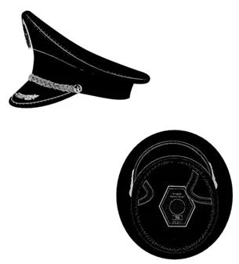

Mẫu số 15. Sao mũ, cành tùng, cúc mũ kê pi
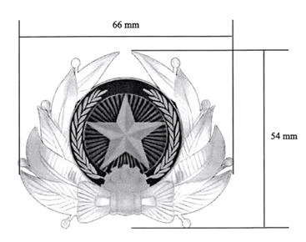

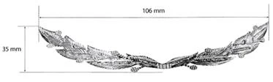

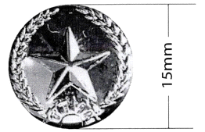

Mẫu số 16. Dây lưng

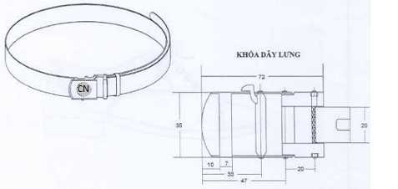

Mẫu số 17. Bít tất
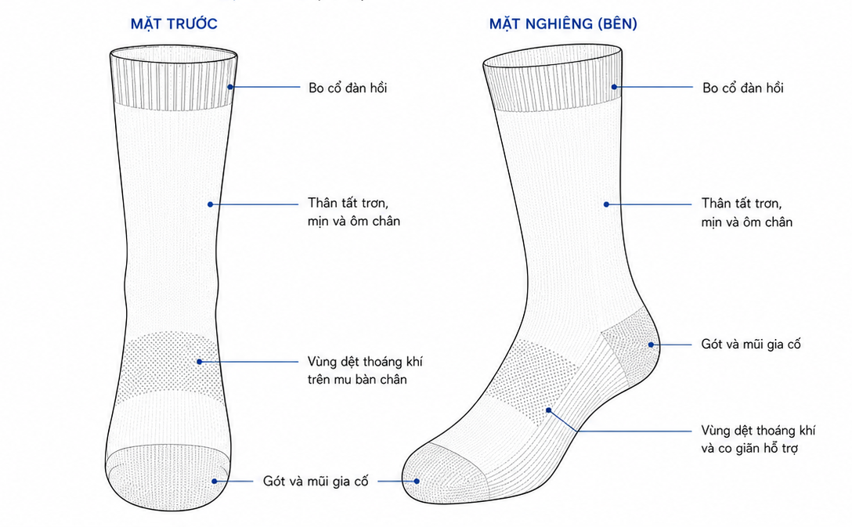

Mẫu số 18. Cà vạt
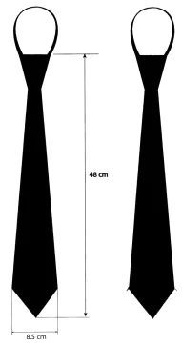

Mẫu số 19. Áo mưa ni lông
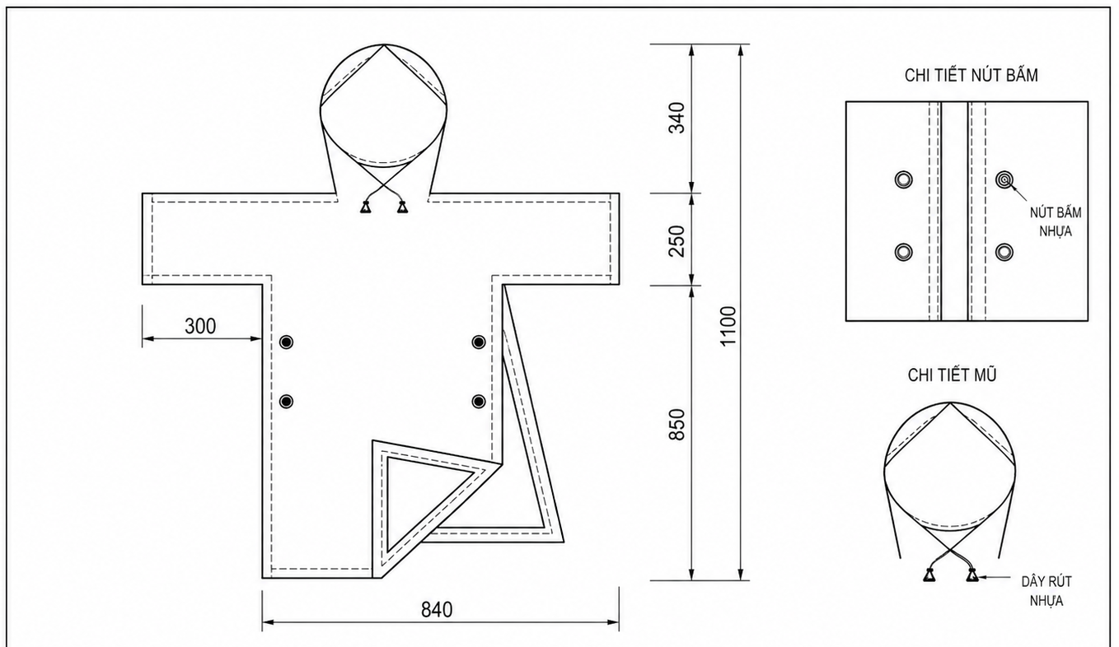

Mẫu số 20. Bộ cấp hiệu
